妝管科畢業校友介紹
姓名：蔡羽茜
畢業：106年
學經歷、對母校感想與對學弟妹的勉勵：
基於對各種美的事物充滿好奇與喜愛，來到了聖母的妝管科 ，
感謝科上提供多元管道的學習，無論是彩妝、美甲、美髮、生物、化學、皮膚科學⋯等專業領域。每個課程都帶來全新的視野，讓我對這個產業有更深刻的理解。老師們除了教授專業知識，也分享了行業的最新趨勢與發展，讓我們能夠與時俱進，為未來的職涯打下穩固基礎。然而定期舉辦的活動、比賽不只有趣且強化美學以及創作能力。
建議學弟妹在就學期間:
可以藉由課程、參與活動、實習打工等方式，多發掘自己的特質與培養專長
保持好奇心和積極的態度非常重要。
化妝品產業瞬息萬變，要勇於接受挑戰，不斷更新知識。學習的過程中，別怕犯錯，每一次的錯誤都是寶貴的經驗。
此外，多與老師和同學交流，建立起屬於自己的人脈，這會對未來發展大有幫助。
老師曾說過：「選擇比努力更重要」。
期許學弟妹早日找到屬於自己的興趣方向，
希望你們能在這個領域找到熱情，發揮專長，並成為業界的佼佼者。
最後我愛妝管科，我以妝管科為榮！
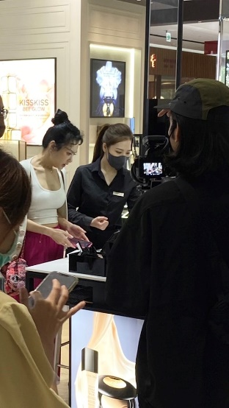 | 